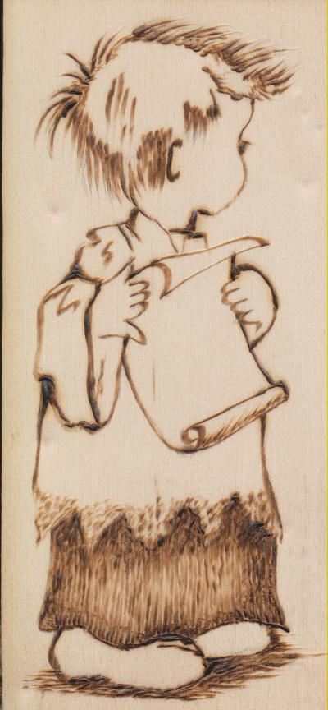

Questo chierichetto ci vuol dire che egli ha imparato a cantare

Gloria a Dio nell’alto dei cieli
e pace in terra agli uomini di buona volontà,

non da uno spartito, ma guardando

Gesù Bambino.

Altrettanto dice, sempre beneaugurando,
lo stravecchio e fuorimoda pirografista.
P. Secondo

